Tuần: 8, 9, 10 Ngày soạn: 15/10/2023

Tiết: 22->30 Ngày dạy: 23/10->11/11/2023

CHỦ ĐỀ 3: HOÀN THIỆN BẢN THÂN
I. MỤC TIÊU CHỦ ĐỀ
1. Kiến thức
Sau bài học này, HS sẽ:
- Nhận diện được nét riêng và thể hiện sự tự tin về đặc điểm riêng của bản thân.
- Phân tích những điểm mạnh, điểm yếu của bản thân và biết điều chỉnh bản thân để thích ứng với sự thay đổi.
- Thể hiện được sự nỗ lực hoàn thiện bản thân; biết thu hút các bạn cùng phấn đấu hoàn thiện.
2. Năng lực
Năng lực chung:
- Giao tiếp và hợp tác: Thiết lập và xây dựng các mối quan hệ bạn bè tốt đẹp, thu hút các bạn cùng phấn đấu vươn lên để hoàn thành bản thân.
- Tự chủ và tự học: Biết điều chỉnh bản thân để thích ứng với sự thay đổi trong học tập và cuộc sống một cách tích cực, hiệu quả.
- Giải quyết vấn đề và sáng tạo: Chủ động giải quyết khó khăn trong quá trình thích ứng với sự thay đổi và nỗ lực hoàn thiện bản thân.
Năng lực riêng:
- Thích ứng với cuộc sống: Nhận diện những nét riêng của bản thân; Phân tích điểm mạnh, điểm yếu của bản thân; Xác định biểu hiện của sự nỗ lực hoàn thiện bản thân.
- Thiết kế và tổ chức hoạt động: Thể hiện sự tự tin về đặc điểm riêng của bản thân; Điều chỉnh bản thân để thích ứng với sự thay đổi; Nỗ lực hoàn thiện bản thân; Chủ động thu hút các bạn cùng phấn đấu hoàn thiện bản thân.
3. Phẩm chất:
- Trách nhiệm: Nỗ lực trong việc hoàn thiện bản thân, có ý thức phát huy điểm mạnh, hạn chế điểm yếu để trưởng thành, thu hút các bạn cùng phấn đấu hoàn thiện bản thân.
- Trung thực: Đánh giá đúng về điểm mạnh, điểm yếu của bản thân và bạn bè.
- Chăm chỉ: Tích cực, cố gắng hoàn thiện các nhiệm vụ học tập.
II. THIẾT BỊ DẠY HỌC VÀ HỌC LIỆU
1. Đối với giáo viên
- Sưu tầm các bài tập, trắc nghiệm tâm lí về tính cách, khí chất, năng lực.
- Chuẩn bị những câu chuyện, tình huống về những cách thức, con đường hoàn thiện bản thân.
- Sưu tầm những tấm gương người thật, việc thật về hoàn thiện bản thân.
- Tổng hợp các câu nói truyền cảm hứng cho mọi người về việc yêu quý bản thân và nỗ lực vươn lên trong cuộc sống.
2. Đối với học sinh
- Tìm hiểu về cách khám phá tính cách, năng lực của bản thân.
- Nhận diện về những điểm mạnh, điểm yếu của bản thân.
- Chuẩn bị một số tình huống liên quan đến chủ đề.
- Sưu tầm những câu chuyện, những tấm gương về sự nỗ lực hoàn thiện bản thân.
III. TIẾN TRÌNH DẠY HỌC

HOẠT ĐỘNG GIÁO DỤC THEO CHỦ ĐỀ
A. HOẠT ĐỘNG KHỞI ĐỘNG
a. Mục tiêu: Giúp HS hứng thú với chủ đề; tạo tâm thế cho HS trước khi bước vào các hoạt động
b. Nội dung: GV tổ chức cho HS xem video, bài hát,…phù hợp với nội dung của chủ đề để tạo tâm thế cho các em trước khi bước vào hoạt động.
c. Sản phẩm: HS xem video, bài hát và có những cảm nhận, hiểu biết ban đầu về chủ đề bài học.
d. Tổ chức thực hiện:
Bước 1: GV chuyển giao nhiệm vụ học tập
- GV tổ chức cho HS xem video sau: youtu.be/ES4Ehg4YEGM
- GV yêu cầu HS trả lời câu hỏi: Sau khi xem xong video, em rút ra được bài học gì về sự tự tin.
Bước 2: HS thực hiện nhiệm vụ học tập
- HS xem video và trả lời câu hỏi.
- GV hướng dẫn, theo dõi, hỗ trợ HS nếu cần thiết.
Bước 3: Báo cáo kết quả hoạt động và thảo luận
- GV mời đại diện 1 -2 HS trả lời câu hỏi: Bài học sau khi xem xong video là chúng ta nên tự tin vào khả năng của bản thân của mình, dám vượt qua thử thách, đương đầu với khó khăn để đạt được kết quả cao, thành tích cao.
- GV mời HS khác nhận xét, bổ sung ý kiến (nếu có)
Bước 4: Đánh giá kết quả, thực hiện nhiệm vụ học tập
- GV đánh giá, nhận xét, chuẩn kiến thức.
- GV dẫn dắt HS vào bài học: Bản thân em có phải là một người tự tin hay không? Em dựa vào đâu để nhận biết điều đó? Để nhận diện được những đặc điểm riêng mà bản thân thấy tự tin, chúng ta cùng đi vào bài học ngày hôm nay Chủ đề 3: Hoàn thiện bản thân.
B. HOẠT ĐỘNG HÌNH THÀNH KIẾN THỨC
Hoạt động 1: Khám phá nét riêng của bản thân
a. Mục tiêu: Sau hoạt động, HS sẽ:
- Biết cách nhận diện những nét riêng của bản thân
- Trao đổi cởi mở, tự tin về những nét riêng của bản thân với mọi người.
b. Nội dung: GV hướng dẫn HS xác định nét riêng của bản thân theo các nội dung gợi ý của SGK.
c. Sản phẩm: Câu trả lời của HS về một số nét riêng của bản thân.
d. Tổ chức thực hiện:
HOẠT ĐỘNG CỦA GV - HS | DỰ KIẾN SẢN PHẨM
Nhiệm vụ 1: Chỉ ra một số nét riêng của bản thân.  Bước 1: GV chuyển giao nhiệm vụ học tập  - GV tổ chức cho HS chơi trò chơi “Thám tử lừng danh”.  - GV nêu luật chơi: Mỗi tổ sẽ chọn ra 1 bạn làm thám tử và một bạn làm nhân vật bí ẩn. Tổ trưởng của mỗi tổ sẽ viết các đặc điểm riêng của bạn đó ra để gợi ý cho thám tử. Sau đó, thám tử của các tổ sẽ đặt tối đa 5 câu hỏi để tìm ra nhân vật bí ẩn đó. Trò chơi kết thúc khi tất cả các tổ đều tìm ra đúng nhân vật bí ẩn đang được nhắc đến.  - GV lưu ý: Thám tử tổ 1 sẽ sang tổ 2 để tìm nhân vật bí ẩn và ngược lại, thám tử tổ 3 sẽ sang tổ 4 để tìm nhân vật bí ẩn và ngược lại. Các bạn trong tổ chỉ được trả lời Đúng hoặc Sai.  - GV gợi ý: Em hãy đặt những câu hỏi để tìm ra nét đặc trưng của nhân vật bí ẩn theo những đặc điểm sau:  + Về ngoại hình:  + Về năng lực (năng khiếu):  + Về tính cách:  + Về sở thích:  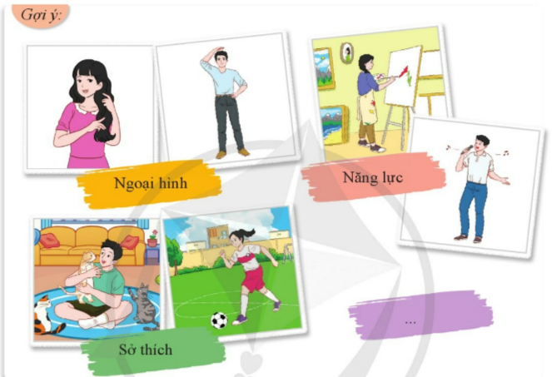  - GV nêu ví dụ như:  + Nhân vật bí ẩn thích chơi đá bóng đúng không?  + Nhân vật bí ẩn vẽ rất đẹp đúng không?  + Nhân vật bí ẩn có mái tóc dài đúng không?  + Nhân vật bí ẩn là nam/nữ đúng không?  + Nhân vật bí ẩn rất ít nói đúng không?  - Sau khi chơi trò chơi, GV yêu cầu HS trả lời câu hỏi: Em rút ra điều gì sau khi chơi trò chơi này?  - GV gọi một số HS đứng dậy và đặt câu hỏi: Em thấy bản thân mình có những nét riêng gì?  Bước 2: HS tiếp nhận, thực hiện nhiệm vụ học tập  - HS chơi trò chơi theo sự hướng dẫn của GV.  - Sau khi chơi trò chơi, HS trả lời câu hỏi.  - GV quan sát, hướng dẫn, hỗ trợ HS (nếu cần thiết).  Bước 3: Báo cáo kết quả hoạt động, thảo luận  - GV mời tất cả HS cùng tham gia trò chơi.  - GV mời đại diện 2 – 3 HS chia sẻ điều em rút ra được sau khi trò chơi.  Bước 4: Đánh giá kết quả thực hiện nhiệm vụ học tập  - GV nhận xét, đánh và kết luận.  - GV chuyển sang nội dung mới.  Nhiệm vụ 2: Chia sẻ suy nghĩ, cảm xúc của em khi trao đổi về nét riêng của bản thân và các bạn.  Bước 1: GV chuyển giao nhiệm vụ học tập  - GV yêu cầu HS làm việc theo cặp và trả lời câu hỏi: Em hãy chia sẻ suy nghĩ, cảm xúc của em khi trao đổi về nét riêng của bản thân và các bạn.  - Sau khi HS chia sẻ xong, GV tiếp tục đặt câu hỏi: Theo em, bạn có tự tin khi chia sẻ về nét riêng của bản thân không?  Bước 2: HS tiếp nhận, thực hiện nhiệm vụ học tập  - HS thảo luận và chia sẻ theo cặp  - GV quan sát, hướng dẫn, hỗ trợ HS (nếu cần thiết).  Bước 3: Báo cáo kết quả hoạt động, thảo luận  - GV mời đại diện 3 – 4 cặp đôi chia sẻ trước lớp.  - GV yêu cầu các HS khác lắng nghe, đặt câu hỏi cho bạn (nếu có).  Bước 4: Đánh giá kết quả thực hiện nhiệm vụ học tập  - GV nhận xét, đánh và kết luận.  - GV chuyển sang nội dung mới. | I. Khám phá nét riêng của bản thân  1. Chỉ ra một số nét riêng của bản thân.  + Về ngoại hình: mặt trái xoan, mắt to tròn, mũi cao, má lúm đồng tiền, da trắng, cao ráo, tóc dài suôn mượt, tóc xoăn, tóc nâu,…  + Về tính cách: vui vẻ, thân thiện, hòa đồng, tốt bụng, khiêm tốn, khéo léo, nhẹ nhàng, hiền lành, thông minh, dễ thương,…  + Về năng lực: hát hay, vẽ đẹp, múa dẻo, chơi cờ vua giỏi, bơi giỏi, nhảy đẹp, đá bóng giỏi, chơi bóng chuyền, nhảy aerobic,…  → Mỗi người đều có những đặc điểm riêng, làm nên bản sắc cá nhân của người đó. Không ai giống ai hoàn toàn.  2. Chia sẻ suy nghĩ, cảm xúc của em khi trao đổi về nét riêng của bản thân và các bạn.

Hoạt động 2: Phân tích điểm mạnh, điểm yếu của bản thân
a. Mục tiêu: Sau hoạt động, HS sẽ:
- Biết cách nhận diện điểm mạnh, điểm yếu của bản thân
- Phân tích được điểm mạnh, điểm yếu của bản thân.
b. Nội dung: GV hướng dẫn HS xác định các nhận diện điểm mạnh, điểm yếu của bản thân và phân tích được các điểm mạnh, điểm yếu đó để bản thân ngày càng hoàn thiện.
c. Sản phẩm: Câu trả lời của HS về điểm mạnh, điểm yếu của bản thân mình
d. Tổ chức thực hiện:
HOẠT ĐỘNG CỦA GV - HS | DỰ KIẾN SẢN PHẨM
Nhiệm vụ 1: Xác định cách nhận diện điểm mạnh, điểm yếu của bản thân.  Bước 1: GV chuyển giao nhiệm vụ học tập  - GV nhắc lại khái niệm về điểm mạnh và điểm yếu:  + Điểm mạnh: những kĩ năng, kiến thức, kinh nghiệm mà bản thân có thể làm tốt, những điểm ưu tú, nổi trội.  + Điểm yếu: những kĩ năng, kiến thức, kinh nghiệm bản thân làm chưa tốt, những thiếu sót trong tích cách cần khắc phục và sửa chữa.  - GV đặt câu hỏi: Em thấy bản thân có những điểm mạnh, điểm yếu gì? Theo em, có phải ai cũng có điểm mạnh và điểm yếu giống nhau không?  - GV tiếp tục đặt câu hỏi: Làm cách nào để xác định được những điểm mạnh và điểm yếu của bản thân mình?  - GV gợi ý:  + Tích cực học tập, tham gia các hoạt động chung để bộc lộ khả năng của bản thân.  + Tự đánh giá điểm mạnh, điểm yếu dựa trên kết quả học tập, mức độ hoàn thành công việc, thái độ khi tham gia các hoạt động.  + Tham khảo ý kiến đánh giá của thầy cô, bạn bè, người thân.  - Sau khi HS trả lời xong, GV gọi 2 – 3 HS lên bảng giới thiệu: Em hãy giới thiệu về những điểm mạnh và điểm yếu của bản thân mình. Bằng cách nào mà em xác định được những điểm đó?  - GV kết luận:  + Ai cũng có những điểm mạnh, điểm yếu trong những điểm riêng của bản thân.  + Xác định những điểm mạnh, điểm yếu của bản thân là việc làm cần thiết để mỗi chúng ta tự hoàn thiện trên cơ sở phát huy điểm mạnh và khắc phục điểm yếu của bản thân.  + Việc xác định điểm mạnh, điểm yếu của bản thân cũng là một bước quan trọng khi các em đi phỏng vấn xin việc, phỏng vấn vào các câu lạc bộ,…  Bước 2: HS tiếp nhận, thực hiện nhiệm vụ học tập  - HS trả lời câu hỏi.  - GV quan sát, hướng dẫn, hỗ trợ HS (nếu cần thiết).  Bước 3: Báo cáo kết quả hoạt động, thảo luận  - GV mời đại diện 2 – 3 HS chia sẻ trước lớp.  - GV yêu cầu các HS khác lắng nghe, đặt câu hỏi cho bạn (nếu có).  Bước 4: Đánh giá kết quả thực hiện nhiệm vụ học tập  - GV nhận xét, đánh và kết luận.  - GV chuyển sang nội dung mới.  Nhiệm vụ 2: Phân tích điểm mạnh, điểm yếu của bản thân.  Bước 1: GV chuyển giao nhiệm vụ học tập  - GV nêu yêu cầu: Ở nhiệm vụ 1, em đã biết cách xác định điểm mạnh và điểm yếu của bản thân mình. Vậy em hãy phân tích những điểm mạnh và điểm yếu đó theo gợi ý sau:  + Liệt kê một số điểm mạnh và điểm yếu của bản thân (1 – 2 điểm)  + Chỉ ra biểu hiện của những điểm mạnh, điểm yếu đó.  + Những điểm mạnh và điểm yếu đó có tác động như thế nào đến học tập và cuộc sống?  Đặc điểm của bản thân Biểu hiện Tác động  Điểm mạnh … … …  Điểm yếu … … …  - GV nêu ví dụ gợi ý:  + Nhung phân tích điểm mạnh và điểm yếu của mình.  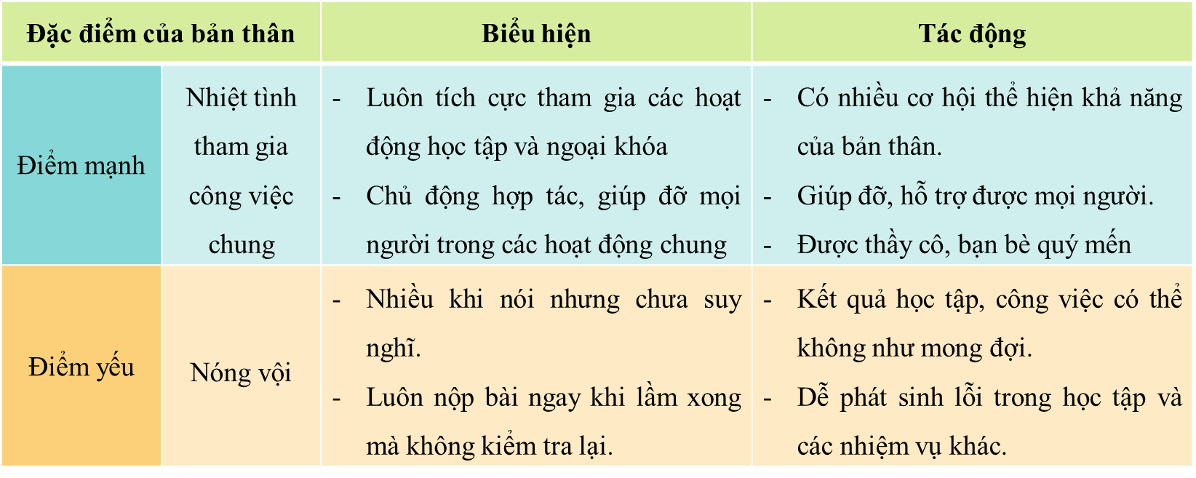  + Hoa phân tích điểm mạnh và điểm yếu của mình.  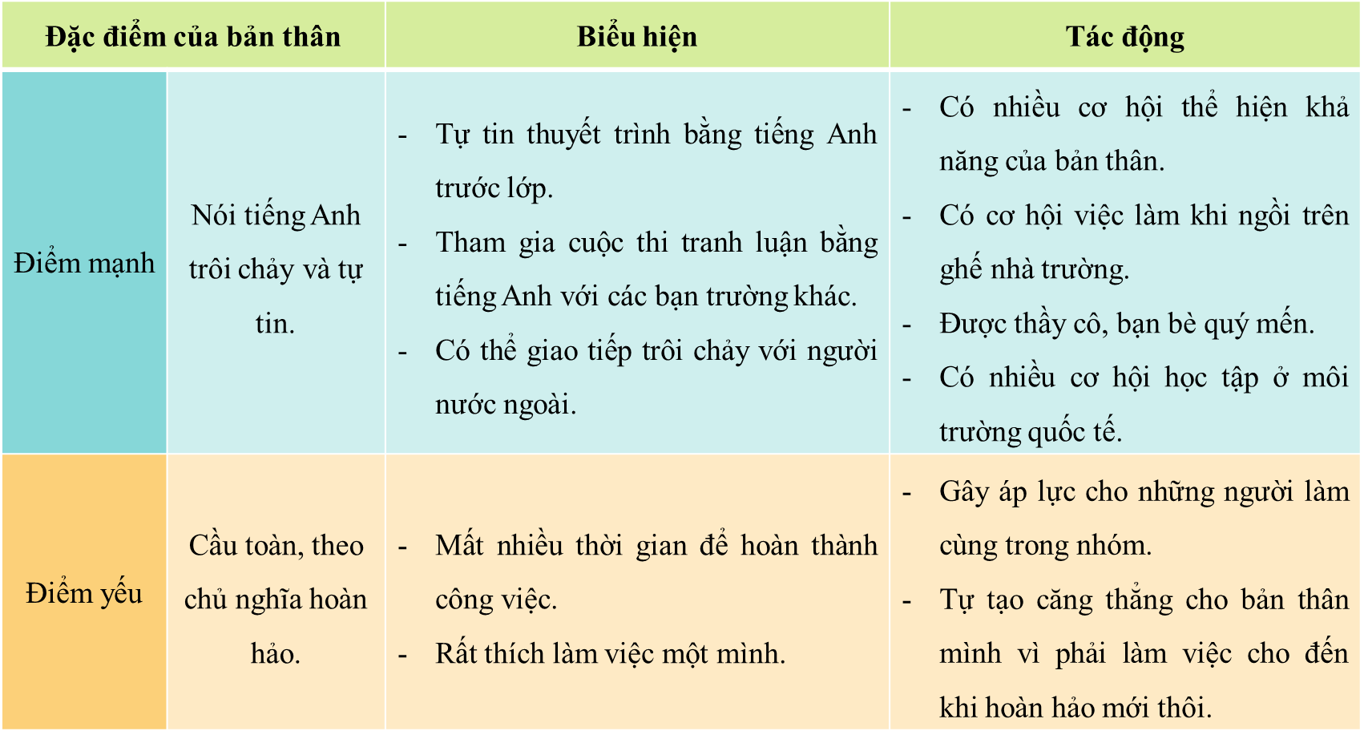  - Sau khi HS trình bày xong, GV mới một số HS lên bảng chia sẻ và tiếp tục đặt câu hỏi: Em làm thế nào để khắc phục những điểm yếu của bản thân?  Bước 2: HS tiếp nhận, thực hiện nhiệm vụ học tập  - HS phân tích điểm mạnh, điểm yếu theo bảng.  - GV quan sát, hướng dẫn, hỗ trợ HS (nếu cần thiết).  Bước 3: Báo cáo kết quả hoạt động, thảo luận  - GV mời đại diện HS chia sẻ trước lớp và nêu cách khắc phục điểm yếu.  - GV yêu cầu các HS khác lắng nghe, đặt câu hỏi cho bạn (nếu có).  Bước 4: Đánh giá kết quả thực hiện nhiệm vụ học tập  - GV nhận xét, đánh và kết luận.  - GV chuyển sang nội dung mới. | II. Phân tích điểm mạnh, điểm yếu của bản thân.  1. Xác định cách nhận diện điểm mạnh, điểm yếu của bản thân.  - Cách xác định điểm mạnh và điểm yếu:  + Dựa trên những sở thích, hành vi, thói quen trong học tập, giao tiếp, và sinh hoạt hằng ngày.  + Dựa vào kết quả trong quá trình học tập, giao tiếp của bản thân.  + Dựa vào những nhận xét của những người thân thiết, gần gũi, hiểu rõ về mình như người thân, bạn bè, thầy cô.  2. Phân tích điểm mạnh, điểm yếu của bản thân.  - Một số điểm mạnh:  + Nói tiếng Anh trôi chảy.  + Sử dụng thành thạo tin học văn phòng.  + Có kĩ năng lãnh đạo.  + Làm việc nhóm tốt.  + Linh hoạt thích nghi với thay đổi  + Tự tin thuyết trình trước đám đông.  + Tư duy sáng tạo tốt.  + Kĩ năng giao tiếp tốt.  + Nhiệt tình, hăng hái tham gia các công việc của lớp.  + Có tinh thần, trách nhiệm cao.  + Vui vẻ, tích cực với mọi người xung quanh.  + Làm việc có kế hoạch và khoa học.  - Một số điểm yếu:  + Cầu toàn.  + Vô tổ chức.  + Nhạy cảm.  + Nhút nhát, tự ti.  + Hiếu thắng.  + Làm việc không khoa học.  + Thiếu tập trung.  + Ngại thay đổi, bảo thủ.  + Nóng vội.  + Mất kiên nhẫn, bình tĩnh.  + Ích kỉ.  + Dễ nổi nóng.  + Khả năng tính toán kém.

Hoạt động 3: Xác định biểu hiện của sự nỗ lực hoàn thiện bản thân
a. Mục tiêu: Sau hoạt động, HS sẽ:
- Biết và học hỏi được những tấm gương nỗ lực hoàn thiện bản thân
- Chỉ ra những biểu hiện của sự nỗ lực hoàn thiện bản thân.
b. Nội dung: GV lần lượt tổ chức cho HS tìm hiểu các nhiệm vụ:
- Sưu tầm và kể những câu chuyện về tấm gương nỗ lực hoàn thiện bản thân
- Chỉ ra những biểu hiện của sự nỗ lực hoàn thiện bản thân
- Chia sẻ khó khăn và cách khắc phục trong việc nỗ lực hoàn thiện bản thân.
c. Sản phẩm: Câu trả lời của HS.
d. Tổ chức thực hiện:
HOẠT ĐỘNG CỦA GV - HS | DỰ KIẾN SẢN PHẨM
Nhiệm vụ 1: Sưu tầm và kể những câu chuyện về tấm gương nỗ lực hoàn thiện bản thân.  Bước 1: GV chuyển giao nhiệm vụ học tập  - GV yêu cầu HS xem video sau: youtu.be/CMUuVt2Td_0 (0:51 – 2:50)  - GV đặt câu hỏi: Vì sao Lý Công Uẩn vừa ăn ớt vừa đọc kinh sách? Bài học rút ra từ video trên là gì?  - GV tiếp tục cho HS xem video khác: youtu.be/ik2vtgwTwgc (0:12 – 2:42)  - GV đặt câu hỏi: Mạc Đĩnh Chi đã nỗ lực như thế nào để trở thành “Lưỡng quốc trạng nguyên”? Bài học rút ra từ video trên là gì?  - GV có thể nêu lên một số những tấm gương khác về sự nỗ lực hoàn thiện bản thân như:  + Nhà giáo ưu tú Nguyễn Ngọc Ký, một người đại diện cho sự nỗ lực và nghị lực sống. Một cậu học trò liệt 2 tay đã trở thành thầy giáo viết bằng chân đầy kỳ diệu. Thầy đã cho mọi người thấy không gì là không thể nếu luôn nỗ lực hết mình.  + Picasso, một họa sĩ và nhà điêu khắc nổi tiếng. Ông từng là một họa sĩ vô danh và nghèo khổ nhưng ông đã không ngừng nỗ lực và cố gắng để trở thành một trong t10 họa sĩ vĩ đại nhất trong 200 nghệ sĩ tạo hình lớn nhất thế giới thế kỷ 20.  + Nick Vujicic. Mặc dù sinh ra với thân thể khiếm khuyết 2 tay nhưng anh vẫn luôn khát vọng vươn lên. Anh đã không ngừng cố gắng và nỗ lực mỗi ngày. Anh đã nỗ lực để thực hiện ước mơ và chứng minh cho mọi người thấy khi nỗ lực hết mình thì khiếm khuyết, bất hạnh không còn là vấn đề.  Bước 2: HS tiếp nhận, thực hiện nhiệm vụ học tập  - HS xem video và trả lời câu hỏi.  - GV quan sát, hướng dẫn, hỗ trợ HS (nếu cần thiết).  Bước 3: Báo cáo kết quả hoạt động, thảo luận  - GV mời đại diện 2 – 3 HS chia sẻ trước lớp.  - GV yêu cầu các HS khác lắng nghe, đặt câu hỏi cho bạn (nếu có).  Bước 4: Đánh giá kết quả thực hiện nhiệm vụ học tập  - GV nhận xét, đánh và kết luận.  - GV chuyển sang nội dung mới.  Nhiệm vụ 2: Chỉ ra những biểu hiện của sự nỗ lực hoàn thiện bản thân.  Bước 1: GV chuyển giao nhiệm vụ học tập  - GV yêu cầu HS làm việc theo nhóm và trả lời câu hỏi: Em hãy nêu những biểu hiện của sự nỗ lực hoàn thiện bản thân. Em làm thế nào để xác định được những biểu hiện đó?  - GV gợi ý:  + Chăm chỉ.  + Kiên trì.  + Không ngừng chỗ gắng vượt qua khó khăn.  + Suy nghĩ tích cực.  Bước 2: HS tiếp nhận, thực hiện nhiệm vụ học tập  - HS trả lời câu hỏi.  - GV quan sát, hướng dẫn, hỗ trợ HS (nếu cần thiết).  Bước 3: Báo cáo kết quả hoạt động, thảo luận  - GV mời đại diện HS chia sẻ trước lớp.  - GV yêu cầu các HS khác lắng nghe, đặt câu hỏi cho bạn (nếu có).  Bước 4: Đánh giá kết quả thực hiện nhiệm vụ học tập  - GV nhận xét, đánh và kết luận.  - GV chuyển sang nội dung mới.  Nhiệm vụ 3: Chia sẻ những khó khăn trong việc nỗ lực hoàn thiện bản thân và đề xuất cách khắc phục.  Bước 1: GV chuyển giao nhiệm vụ học tập  - GV yêu cầu HS trả lời câu hỏi: Trong quá trình hoàn thiện bản thân em đã gặp những khó khăn gì. Em hãy chia sẻ những khó khăn khi thực hiện quá trình đó.  - Sau khi HS trả lời xong, GV tiếp tục đặt câu hỏi: Khi gặp những khó khăn đó thì cách khắc phục của em là gì?  - GV nêu ý nghĩa của sự nỗ lực trong cuộc sống:  + Mang lại một cuộc sống tươi đẹp hơn.  + Mang đến nhiều mối quan hệ tốt đẹp hơn.  + Giúp bản thân có một tấm lòng bao dung, rộng lượng hơn.  + Giúp bản thân trở nên tốt hơn từng ngày.  + Có sức mạnh lan tỏa nhiều điều tốt đẹp hơn đến với mọi người xung quanh.  Bước 2: HS tiếp nhận, thực hiện nhiệm vụ học tập  - HS trả lời câu hỏi.  - GV quan sát, hướng dẫn, hỗ trợ HS (nếu cần thiết).  Bước 3: Báo cáo kết quả hoạt động, thảo luận  - GV mời đại diện HS chia sẻ trước lớp.  - GV yêu cầu các HS khác lắng nghe, đặt câu hỏi cho bạn (nếu có).  Bước 4: Đánh giá kết quả thực hiện nhiệm vụ học tập  - GV nhận xét, đánh và kết luận.  - GV chuyển sang nội dung mới. | III. Xác định biểu hiện của sự nỗ lực hoàn thiện bản thân  1. Sưu tầm và kể những câu chuyện về tấm gương nỗ lực hoàn thiện bản thân.  - Lý Công Uẩn vừa ăn ớt vừa đọc kinh sách vì ớt cay sẽ làm bản thân tỉnh táo hơn.  → Bài học: Kiên trì, chăm chỉ rèn luyện sẽ đạt được nhiều thành tích vẻ vang và khi gặp hoàn cảnh khó khăn sẽ không chùn bước.  - Mạc Đĩnh Chi luôn bị bạn bè trêu chọc nhưng vẫn rất ham học hỏi: luôn đứng ngoài lớp nghe thầy giảng bài vì không có tiền đi học, muốn đọc sách nhưng không có đèn dầu nên đã bắt đom đóm bỏ vào vỏ trứng để làm đèn học.  - Mạc Đĩnh Chi bị vua chê nghèo và dung mạo xấu xí nhưng ông không nản lòng mà làm một bài thơ khiến vua nể phục.  → Bài học: Kiên trì, chăm chỉ, không ngại tình hình khó khăn, gian khổ để rèn luyện bản thân cố gắng và đạt được thành tích cao.  2. Chỉ ra những biểu hiện của sự nỗ lực hoàn thiện bản thân  - Biểu hiện:  + Cần cù, siêng năng.  + Tìm cho mình một tấm gương có thể học hỏi.  + Suy nghĩ tích cực, lạc quan.  + Cố gắng không ngừng nghỉ dù hoàn cảnh có khó khăn ra sao.  + Đọc sách.  + Đặt mục tiêu.  + Rèn luyện sức khỏe tốt.  - Cách xác định:  + Hiểu rõ mong muốn và mục tiêu của bản thân.  + Tin tưởng bản thân mình chắc chắn sẽ làm được.  + Không để ý đến những tác động xung quanh ảnh hưởng đến sự nỗ lực của mình.  3. Chia sẻ những khó khăn trong việc nỗ lực hoàn thiện bản thân và đề xuất cách khắc phục.  Gợi ý:  - Khó khăn: Luôn lo sợ mọi sự nỗ lực của mình sẽ không thành công  → Cách khắc phục: Đọc sách để lấy thêm động lực và giúp suy nghĩ tích cực, lạc quan hơn.  - Khó khăn: Luôn gặp phải những ánh mắt, lời nói dè bỉu, chê bai khiến bản thân chùn bước, nản chí.  → Cách khắc phục: Không để ý và phải không ngừng cố gắng để đạt được mục tiêu để khiến mọi người từ chê bai thành công nhận.

Hoạt động 4: Thể hiện sự tự tin về đặc điểm riêng của bản thân
a. Mục tiêu: Thông qua hoạt động, HS sẽ tự tin thể hiện đặc điểm riêng của bản thân, tôn trọng đặc điểm riêng của người khác.
b. Nội dung: GV hướng dẫn HS làm việc lần lượt các nhiệm vụ:
- Tự tin thể hiện đặc điểm của bản thân
- Chia sẻ suy nghĩ, cảm xúc khi quan sát các bạn thể hiện đặc điểm riêng của bản thân
- Chia sẻ cách thể hiện sự tự tin về đặc điểm riêng của bản thân trong cuộc sống hằng ngày.
c. Sản phẩm: HS nhận ra được điểm riêng biệt của bản thân, dám tự tin thể hiện điểm riêng biệt đó trước mọi người.
d. Tổ chức thực hiện:
HOẠT ĐỘNG CỦA GV - HS | DỰ KIẾN SẢN PHẨM
Nhiệm vụ 1: Tự tin thể hiện đặc điểm riêng của bản thân.  Bước 1: GV chuyển giao nhiệm vụ học tập  - GV chia lớp thành các nhóm (4 HS) và tổ chức cho HS chơi trò chơi “Mảnh ghép diệu kì”.  - GV nêu cách chơi: Mỗi nhóm chia tờ giấy thành 4 phần bằng nhau. Các thành viên trong nhóm sẽ chọn phần viết cho mình và ghi tên vào giữa. Sau đó, mỗi bạn trong nhóm hãy liệt kê những đặc điểm riêng nổi bật của bản thân vào phần của mình.  - GV gợi ý:  + Lựa chọn những đặc điểm riêng của bản thân mà em thấy đặc biệt nhất hoặc khiến em tự hào.  + Lựa chọn hình thức thể hiện đặc điểm riêng của bản thân: vẽ tranh, hát, múa, thuyết trình, đóng kịch.  + Thể hiện sự tự tin về đặc điểm riêng của bản thân bằng hình thức đã chọn.  - Sau khi trò chơi kết thúc, GV yêu cầu HS chia sẻ trước lớp về đặc điểm riêng của bản thân.  - GV đặt câu hỏi: Theo em, có những cách nào để thể hiện sự tự tin về đặc điểm riêng của bản thân?  - GV yêu cầu: Mỗi nhóm hãy chọn ra một bạn có đặc điểm riêng tiêu biểu nhất để thể hiện trước lớp.  - GV cho HS xem video sau: youtu.be/wngwR0tl-Fg  - GV kết luận: Chúng ta cần tự tin vào những đặc điểm riêng của bản thân.  Bước 2: HS tiếp nhận, thực hiện nhiệm vụ học tập  - HS thảo luận chia sẻ trong nhóm về đặc điểm riêng của bản thân.  - GV quan sát, hướng dẫn, hỗ trợ HS (nếu cần thiết).  Bước 3: Báo cáo kết quả hoạt động, thảo luận  - GV mời đại diện 2 – 3 HS chia sẻ trước lớp đặc điểm riêng của bản thân.  - GV yêu cầu các HS khác lắng nghe, đặt câu hỏi cho bạn (nếu có).  Bước 4: Đánh giá kết quả thực hiện nhiệm vụ học tập  - GV nhận xét, đánh và kết luận.  - GV chuyển sang nội dung mới.  Nhiệm vụ 2: Chia sẻ suy nghĩ, cảm xúc của em khi quan sát các bạn thể hiện đặc điểm riêng của bản thân.  Bước 1: GV chuyển giao nhiệm vụ học tập  - Sau khi các bạn thể hiện xong, GV gọi một số HS và đặt câu hỏi: Em hãy chia sẻ suy nghĩ, cảm xúc của em khi quan sát các bạn thể hiện đặc điểm riêng của bản thân. Em sẽ cho bạn mấy điểm về phần thể hiện này?  Bước 2: HS tiếp nhận, thực hiện nhiệm vụ học tập  - HS chia sẻ cảm xúc.  - GV quan sát, hướng dẫn, hỗ trợ HS (nếu cần thiết).  Bước 3: Báo cáo kết quả hoạt động, thảo luận  - GV mời đại diện 2 – 3 HS nêu cảm nghĩ.  - GV yêu cầu các HS khác lắng nghe, đặt câu hỏi cho bạn (nếu có).  Bước 4: Đánh giá kết quả thực hiện nhiệm vụ học tập  - GV nhận xét, đánh và kết luận.  - GV chuyển sang nội dung mới.  Nhiệm vụ 3: Chia sẻ cách thể hiện sự tự tin về đặc điểm riêng của bản thân trong cuộc sống hàng ngày.  Bước 1: GV chuyển giao nhiệm vụ học tập  - GV đặt câu hỏi: Em hãy chia sẻ cách thể hiện sự tự tin về đặc điểm riêng của bản thân trong cuộc sống hàng ngày.  - GV kết luận: Ý nghĩa của sự tự tin:  + Là động lực quan trọng góp phần giúp ta cố gắng thực hiện những mục tiêu trong cuộc sống và đạt được những điều chúng ta mong muốn.  + Là yếu tố vô cùng quan trọng quyết định đến cuộc sống của mỗi người.  Bước 2: HS tiếp nhận, thực hiện nhiệm vụ học tập  - HS chia sẻ cảm xúc.  - GV quan sát, hướng dẫn, hỗ trợ HS (nếu cần thiết).  Bước 3: Báo cáo kết quả hoạt động, thảo luận  - GV mời đại diện 2 – 3 HS nêu cảm nghĩ.  - GV yêu cầu các HS khác lắng nghe, đặt câu hỏi cho bạn (nếu có).  Bước 4: Đánh giá kết quả thực hiện nhiệm vụ học tập  - GV nhận xét, đánh và kết luận.  - GV chuyển sang nội dung mới. | IV. Tìm hiểu về cách thể hiện sự tự tin đối với những đặc điểm riêng của bản thân  1. Tự tin thể hiện đặc điểm riêng của bản thân.  Gợi ý:  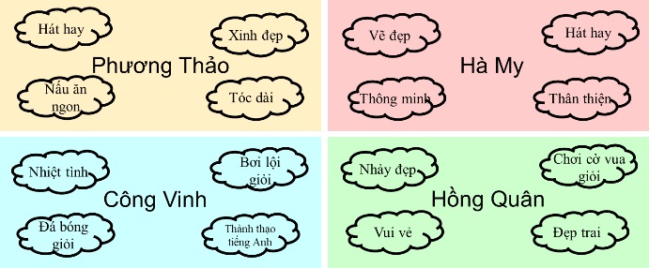  - Có nhiều cách để thể hiện sự tin của bản thân:  + Chủ động giới thiệu về đặc điểm riêng của mình.  + Xung phong nhận nhiệm vụ phù hợp với khả năng của bản thân.  + Chủ động tham gia các câu lạc bộ, những hoạt động mà mình yêu thích.  + Mạnh dạn thể hiện những khả năng, sở trường của mình trong các hoạt động, các sự kiện chung.  2. Chia sẻ suy nghĩ, cảm xúc của em khi quan sát các bạn thể hiện đặc điểm riêng của bản thân.  3. Chia sẻ cách thể hiện sự tự tin về đặc điểm riêng của bản thân trong cuộc sống hàng ngày.  Gợi ý:  - Cách thể hiện sự tự tin:  + Tự tin giao tiếp, thuyết trình trước đám đông.  + Tham gia vào CLB múa mà mình mơ ước từ lâu.  + Nộp đơn xin tham gia làm TNV của CLB thiện nguyện.  + Tự tin, mạnh dạn trả lời câu hỏi mà không sợ sai.  + Mạnh dạn giải bài toán khó mà thầy cô đưa ra.

Hoạt động 5: Điều chỉnh bản thân để thích ứng với sự thay đổi
a. Mục tiêu: Thông qua hoạt động, HS sẽ:
- Nhận diện được những thay đổi đang diễn ra tác động đến học tập, cuộc sống của bản thân.
- Biết cách điều chỉnh bản thân để thích ứng với sự thay đổi.
b. Nội dung: GV hướng dẫn HS thảo luận nhóm về cách điều chỉnh bản thân để thích ứng với sự thay đổi thông qua các nhiệm vụ cụ thể:
- Thảo luận về những thay đổi đang diễn ra tác động đến học tập, cuộc sống của em
- Đề xuất cách điều chỉnh bản thân để thích ứng với sự thay đổi
- Chia sẻ cách em đã làm để điều chỉnh bản thân dựa trên việc phát huy điểm mạnh và hạn chế điểm yếu để thích ứng với sự thay đổi.
c. Sản phẩm: HS trình bày cách điều chỉnh bản thân để thích ứng được với sự thay đổi.
d. Tổ chức thực hiện:
HOẠT ĐỘNG CỦA GV - HS | DỰ KIẾN SẢN PHẨM
Nhiệm vụ 1: Thảo luận về những thay đổi đang diễn ra tác động đến học tập, cuộc sống của em  Bước 1: GV chuyển giao nhiệm vụ học tập  - GV chia HS cả lớp thành các nhóm nhỏ.  - GV hướng dẫn HS thảo luận theo nhóm và thực hiện nhiệm vụ:  + Nhóm chẵn: Em hãy nêu những sự thay đổi đang diễn ra tác động đến học tập.  + Nhóm lẻ: Em hãy nêu những sự thay đổi đang diễn ra tác động đến cuộc sống.  - GV tiếp tục đặt câu hỏi:  + Những sự tác động này ảnh hưởng đến bản thân em nhiều hay ít?  + Tác động đó có thay đổi hoàn toàn cuộc sống của em hay không?  + Theo em, những thay đổi đó là tích cực hay tiêu cực?  Bước 2: HS tiếp nhận, thực hiện nhiệm vụ học tập  - HS thảo luận theo nhóm và thực hiện nhiệm vụ.  - GV quan sát, hướng dẫn, hỗ trợ HS (nếu cần thiết).  Bước 3: Báo cáo kết quả hoạt động, thảo luận  - GV mời đại diện các nhóm lần lượt trình bày kết quả thảo luận  - GV yêu cầu các nhóm khác lắng nghe, nêu ý kiến bổ sung hoặc đặt câu hỏi cho nhóm bạn (nếu có).  Bước 4: Đánh giá kết quả thực hiện nhiệm vụ học tập  - GV nhận xét, đánh và kết luận.  - GV chuyển sang nội dung mới.  Nhiệm vụ 2: Đề xuất cách điều chỉnh bản thân để thích ứng với sự thay đổi  Bước 1: GV chuyển giao nhiệm vụ học tập  - GV đặt câu hỏi: Khi gặp những sự thay đổi trong học tập và trong cuộc sống tác động đến bản thân, em sẽ điều chỉnh bản thân như thế nào để thích ứng với sự thay đổi đó?  - GV tiếp tục nêu yêu cầu: Để thích ứng được với những thay đổi trong cuộc sống, con người cần có các yêu cầu gì?  - GV gợi ý:  + Về phẩm chất:  + Về kĩ năng sống:  + Về tích cách  Bước 2: HS tiếp nhận, thực hiện nhiệm vụ học tập  - HS suy nghĩ và trả lời câu hỏi.  - GV quan sát, hướng dẫn, hỗ trợ HS (nếu cần thiết).  Bước 3: Báo cáo kết quả hoạt động, thảo luận  - GV mời đại diện 2 – 3 HS trả lời câu hỏi.  - GV yêu cầu các HS khác lắng nghe, đặt câu hỏi cho bạn (nếu có).  Bước 4: Đánh giá kết quả thực hiện nhiệm vụ học tập  - GV nhận xét, đánh và kết luận.  - GV chuyển sang nội dung mới.  Nhiệm vụ 3: Chia sẻ cách em đã làm để điều chỉnh bản thân dựa trên việc phát huy điểm mạnh và hạn chế điểm yếu để thích ứng với sự thay đổi.  Bước 1: GV chuyển giao nhiệm vụ học tập  - GV đặt câu hỏi: Em hãy chia sẻ cách em đã làm để điều chỉnh bản thân dựa trên việc phát huy điểm mạnh và hạn chế điểm yếu để thích ứng với sự thay đổi.  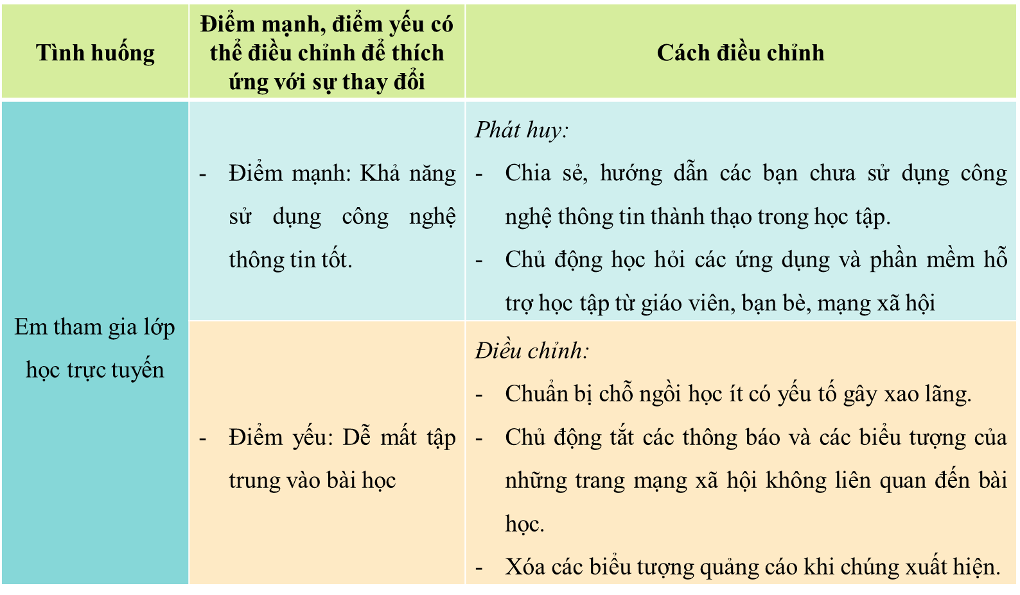  - GV cho HS xem video: youtu.be/Mc-8_5KAaOo (từ đầu – 4:03)  Bước 2: HS tiếp nhận, thực hiện nhiệm vụ học tập  - HS chia sẻ cách bản thân đã điều chỉnh để thích ứng với sự thay đổi.  - GV quan sát, hướng dẫn, hỗ trợ HS (nếu cần thiết).  Bước 3: Báo cáo kết quả hoạt động, thảo luận  - GV mời đại diện 2 – 3 HS chia sẻ.  - GV yêu cầu các HS khác lắng nghe, đặt câu hỏi cho bạn (nếu có).  Bước 4: Đánh giá kết quả thực hiện nhiệm vụ học tập  - GV nhận xét, đánh và kết luận.  - GV chuyển sang nội dung mới. | V. Điều chỉnh bản thân để thích ứng với sự thay đổi  1. Thảo luận về những thay đổi đang diễn ra tác động đến học tập, cuộc sống của em  - Trong học tập:  + Thay đổi trường học, cách học, lớp học.  + Học thêm một môn học mới, khóa học mới.  + Thay đổi chương trình học, sách học.  + Thay đổi định hướng học tập.  + Thay đổi giáo viên dạy học.  + Thay đổi phương pháp học tập.  + Học thêm một ngoại ngữ mới.  + Thay đổi chỗ ngồi.  + Thay đổi hình thức học (học trực tiếp sang học trực tuyến)  - Trong cuộc sống:  + Thay đổi nơi sống.  + Xuất hiện biến cố gia đình.  + Có những quy định mới trong cộng đồng.  + Những thay đổi trong các mối quan hệ (kết bạn mới, mâu thuẫn,…)  + Nảy sinh tình cảm.  + Thay đổi lối sống.  + Thay đổi môi trường xung quanh.  2. Đề xuất cách điều chỉnh bản thân để thích ứng với sự thay đổi.  - Cách điều chỉnh bản thân để thích ứng với sự thay đổi:  + Xác định những điều cần thay đổi ở bản thân: những điểm mạnh nào nên được phát huy, những điểm yếu nào cần rèn luyện để cải thiện.  + Bắt đầu thay đổi từ những việc nhỏ nhất.  + Suy nghĩ lạc quan, tích cực.  + Tự động viên, khích lệ chính mình.  + Học hỏi cái hay, cái tốt, cái đẹp từ người khác.  + Không vội vã, hấp tấp, hối hả.  + Thử thách bản thân bằng những điều mới mẻ.  + Rèn luyện và chăm lo cho sức khỏe của bản thân.  - Để thích ứng được với những thay đổi trong trong cuộc sống, con người cần có các yêu cầu như:  + Các phẩm chất: tự tin, tự lập, nghị lực, vượt khó, có trách nhiệm, không ngại khó khăn, nản chí, không vội vàng, hấp tấp,…  + Các năng lực và kĩ năng sống: kiên định, ra quyết định và giải quyết vấn đề, đặt mục tiêu, lập kế hoạch, kiểm soát cảm xúc, suy nghĩ tích cực, giao tiếp hiệu quả, tìm kiếm sự giúp đỡ, tư duy phản biện và sáng tạo, tìm kiếm và xử lí thông tin,...  + Tính cách: cởi mở, hoà đồng, chăm chỉ, kiên trì, bền bỉ, kiên nhẫn,…  3. Chia sẻ cách em đã làm để điều chỉnh bản thân dựa trên việc phát huy điểm mạnh và hạn chế điểm yếu để thích ứng với sự thay đổi.  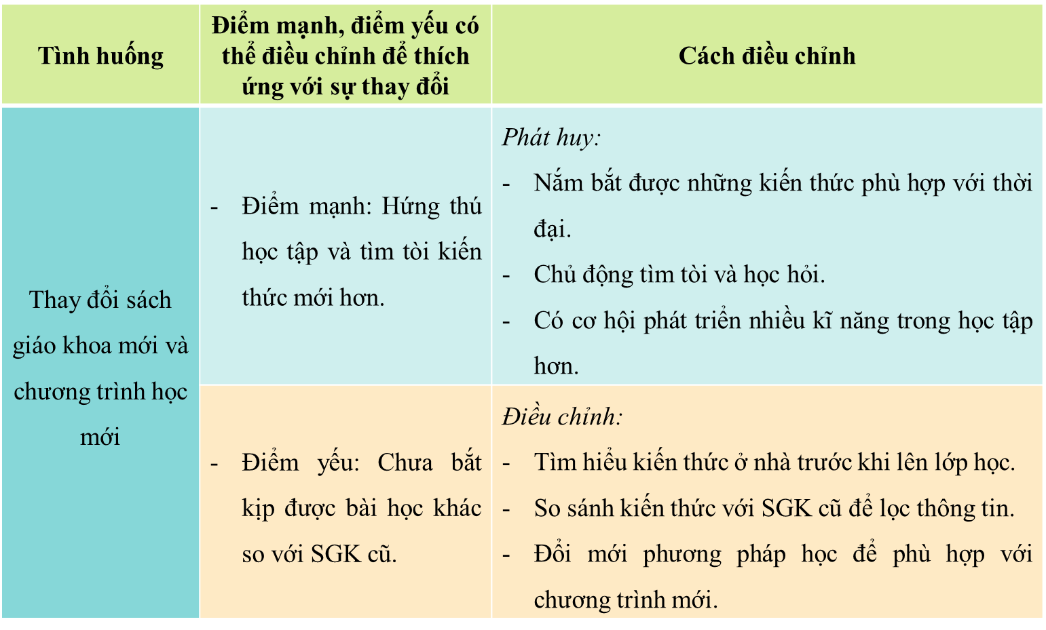

Hoạt động 6: Nỗ lực hoàn thiện bản thân
a. Mục tiêu: Thông qua hoạt động, HS sẽ xác định được mục tiêu phấn đấu và thực hiện những việc làm cụ thể, nỗ lực hoàn thiện bản thân theo mục tiêu đã đặt ra. Rút ra được những bài học từ sự nỗ lực hoàn thiện bản thân để chia sẻ với mọi người.
b. Nội dung: GV hướng dẫn HS xác định những mục tiêu và việc làm để nỗ lực và hoàn thiện bản thân hơn
c. Sản phẩm: Câu trả lời của HS.
d. Tổ chức thực hiện:
HOẠT ĐỘNG CỦA GV - HS | DỰ KIẾN SẢN PHẨM
Nhiệm vụ 1: Xác định mục tiêu phấn đấu và thực hiện những việc làm cụ thể, nỗ lực hoàn thiện bản thân theo mục tiêu đã đặt ra.  Bước 1: GV chuyển giao nhiệm vụ học tập  - GV yêu cầu HS đọc ví dụ - SGK tr.29 và trả lời câu hỏi:  + Mục tiêu phấn đấu của bạn Hoàng là gì?  + Bạn Hoàng đã làm gì để hoàn thành mục tiêu bản thân đã đặt ra?  - GV nêu tình huống:  + Tình huống 1: Hà xác định mục tiêu đạt điểm thi IELTS là 7.5 nên Hà đã đăng kí đi học tại một trung tâm luyện thi tiếng anh có tiếng trong thành phố. Ở nhà, Hà chủ động lên mạng tìm các tư liệu, trang web để luyện nghe, đọc viết. Hà tham gia CLB Tiếng Anh của trường để nói chuyện bằng tiếng anh với các bạn và tăng khả năng giao tiếp của mình.  + Tình huống 2: An xác định mục tiêu đạt HCV bộ môn cờ vua nên bạn đã tham gia vào CLB cờ vua của trường để trau dồi kĩ năng. Ở nhà, bạn luôn tìm những video thi đấu cờ vua trên mạng xã hội và tìm thêm những cách chơi mới để phù hợp với bản thân mình.  - GV đặt câu hỏi: Em hãy xác định mục tiêu và hành động để đạt được mục tiêu trong 2 tình huống trên?  - GV yêu cầu HS hoạt động theo cặp và thực hiện nhiệm vụ: Em hãy kể cho bạn nghe về mục tiêu và những hành động em đã làm để đạt được mục tiêu đó cho bạn nghe. Sau đó, em yêu cầu bạn xác định mục tiêu và hành động mà em đã thực hiện.  - GV cho HS xem video sau và rút ra bài học cho bản thân:  youtu.be/TlRsS6pXzHY  Bước 2: HS tiếp nhận, thực hiện nhiệm vụ học tập  - HS thực hiện nhiệm vụ.  - GV quan sát, hướng dẫn, hỗ trợ HS (nếu cần thiết).  Bước 3: Báo cáo kết quả hoạt động, thảo luận  - GV mời đại diện 2 – 3 HS trả lời.  - GV yêu cầu các nhóm khác lắng nghe, nêu ý kiến bổ sung hoặc đặt câu hỏi cho nhóm bạn (nếu có).  Bước 4: Đánh giá kết quả thực hiện nhiệm vụ học tập  - GV nhận xét, đánh và kết luận.  - GV chuyển sang nội dung mới.  Nhiệm vụ 2: Chia sẻ những việc em đã làm để nỗ lực vượt qua khó khăn và thách thức nhằm hoàn thiện bản thân và kết quả đạt được.  Bước 1: GV chuyển giao nhiệm vụ học tập  - GV yêu cầu HS làm việc theo nhóm (3 HS) và thực hiện nhiệm vụ: Em hãy chia sẻ với bạn về việc em đã làm để nỗ lực vượt qua khó khăn và thách thức để đạt được kết quả tốt trong các trường hợp sau:  + Cách em học tập để tiến bộ ở một môn học.  + Cách em kiểm soát thời gian sử dụng mạng xã hội.  + Cách em điều chỉnh tư duy và cảm xúc theo hướng tích cực.  - GV có thể nêu thêm một số ví dụ khác:  + Cách em hiểu được bài học khi học trực tuyến.  + Cách em thích nghi được với bạn bè khi chuyển đến ngôi trường mới.  + Cách em hiểu một môn học khi thay đổi chương trình mới.  - GV cho HS xem video về bí quyết kiểm soát cảm xúc: youtu.be/RvrhBGZklD4.  Bước 2: HS tiếp nhận, thực hiện nhiệm vụ học tập  - HS suy nghĩ và trả lời câu hỏi.  - GV quan sát, hướng dẫn, hỗ trợ HS (nếu cần thiết).  Bước 3: Báo cáo kết quả hoạt động, thảo luận  - GV mời đại diện 2 – 3 HS trả lời câu hỏi.  - GV yêu cầu các HS khác lắng nghe, đặt câu hỏi cho bạn (nếu có).  Bước 4: Đánh giá kết quả thực hiện nhiệm vụ học tập  - GV nhận xét, đánh và kết luận.  - GV chuyển sang nội dung mới.  Nhiệm vụ 3: Nêu cảm xúc và suy nghĩ về những nỗ lực hoàn thiện bản thân của em và các bạn  Bước 1: GV chuyển giao nhiệm vụ học tập  - GV đặt câu hỏi: Em hãy nêu cảm xúc và suy nghĩ về những nỗ lực hoàn thiện bản thân của em và các bạn  Bước 2: HS tiếp nhận, thực hiện nhiệm vụ học tập  - HS chia sẻ cảm xúc và suy nghĩ của bản thân.  - GV quan sát, hướng dẫn, hỗ trợ HS (nếu cần thiết).  Bước 3: Báo cáo kết quả hoạt động, thảo luận  - GV mời đại diện 2 – 3 HS chia sẻ.  - GV yêu cầu các HS khác lắng nghe, đặt câu hỏi cho bạn (nếu có).  Bước 4: Đánh giá kết quả thực hiện nhiệm vụ học tập  - GV nhận xét, đánh và kết luận.  - GV chuyển sang nội dung mới. | VI. Nỗ lực hoàn thiện bản thân  1. Xác định mục tiêu phấn đấu và thực hiện những việc làm cụ thể, nỗ lực hoàn thiện bản thân theo mục tiêu đã đặt ra.  - Mục tiêu phấn đấu: tự tin trước đám đông.  - Hành động:  + Tham gia CLB thuyết trình.  + Chủ động tập thuyết trình ở nhà.  + Xung phong lên bảng thuyết trình bài tập nhóm.  - Trường hợp 1:  + Mục tiêu: Đạt 7.5 IELTS.  + Hành động:  - Đăng kí học tiếng anh tại trung tâm uy tín.  - Chủ động tìm tòi các tư liệu liên quan.  - Tham gia CLB tiếng anh đề trau dồi kiến thức.  - Trường hợp 2:  + Mục tiêu: HCV bộ môn Cờ vua.  + Hành động:  - Tham gia CLB Cờ vua của trường.  - Xem video thi đấu.  - Tìm thêm những cách chơi hay.  - Bài học: Không ngừng cố gắng, nỗ lực vì bạn chưa biết giới hạn của bản thân mình đến đâu.  2. Chia sẻ những việc em đã làm để nỗ lực vượt qua khó khăn và thách thức nhằm hoàn thiện bản thân và kết quả đạt được.  - Cách em học tập để tiến bộ hơn ở một môn học:  + Lập kế hoạch học tập khoa học và hợp lí.  + Đề ra mục tiêu cho môn học đó (ví dụ: đạt điểm cao,…)  + Chuẩn bị trước bài ở nhà trước khi lên lớp.  + Có phương pháp học tập rõ ràng.  - Cách em kiểm soát thời gian sử dụng mạng xã hội:  + Tham gia các hoạt động ngoại khóa để không có nhiều thời gian rảnh ngồi lướt mạng xã hội.  + Lập thời gian biểu cho cả một ngày làm và thực hiện nghiêm túc theo thời gian biểu đó.  + Xóa ứng dụng trên điện thoại và chỉ sử dụng mạng xã hội trên máy tính sẽ giúp bạn giảm thiểu thời gian sử dụng.  + Tắt các thông báo và bật chế độ im lặng đối với các ứng dụng mạng xã hội.  - Cách em điều chỉnh tư duy và cảm xúc theo hướng tích cực:  + Hít một hơi thật sâu trong vòng 5s.  + Uống một cốc nước mát.  + Chia sẻ với người thân thiết.  + Hạ cái tôi của bản thân xuống.  + Chấp nhận cảm xúc tiêu cực.  3. Nêu cảm xúc và suy nghĩ về những nỗ lực hoàn thiện bản thân của em và các bạn

Hoạt động 7: Chủ động thu hút các bạn cùng phấn đấu hoàn thiện bản thân
a. Mục tiêu: Thông qua hoạt động, HS đề xuất được những cách để thu hút các bạn tham gia hoạt động hoàn thiện bản thân. Tích cực thực hiện các hoạt động hoàn thiện bản thân.
b. Nội dung: GV hướng dẫn HS đề xuất được những cách để thu hút các bạn tham gia hoạt động hoàn thiện bản thân.
c. Sản phẩm: Câu trả lời của HS.
d. Tổ chức thực hiện:
HOẠT ĐỘNG CỦA GV - HS | DỰ KIẾN SẢN PHẨM
Nhiệm vụ 1: Đề xuất ý tưởng truyền cảm hứng để thu hút các bạn cùng tham gia hoạt động hoàn thiện bản thân.  Bước 1: GV chuyển giao nhiệm vụ học tập  - GV chia lớp thành các nhóm nhỏ (4HS) và đặt yêu cầu: Em hãy đề xuất ý tưởng truyền cảm hứng để thu hút các bạn cùng tham gia hoạt động hoàn thiện bản thân.  - GV gợi ý:  + Thành lập và tham gia CLB kĩ năng sống.  + Tổ chức diễn đàn về việc hoàn thiện và phát triển bản thân.  + Thực hiện các thử thách hình thành thói quen tích cực.  + Truyền thông về tấm gương nỗ lực hoàn thiện bản thân.  Bước 2: HS tiếp nhận, thực hiện nhiệm vụ học tập  - HS thảo luận theo nhóm và thực hiện nhiệm vụ.  - GV quan sát, hướng dẫn, hỗ trợ HS (nếu cần thiết).  Bước 3: Báo cáo kết quả hoạt động, thảo luận  - GV mời đại diện các nhóm trình bày kết quả.  - GV yêu cầu các nhóm khác lắng nghe, nêu ý kiến bổ sung (nếu có).  Bước 4: Đánh giá kết quả thực hiện nhiệm vụ học tập  - GV nhận xét, đánh và kết luận.  - GV chuyển sang nội dung mới.  Nhiệm vụ 2: Thực hiện thử thách Cùng nỗ lực, cùng thay đổi  Bước 1: GV chuyển giao nhiệm vụ học tập  - GV đặt câu hỏi: Em hãy nêu các bước để nỗ lực hoàn thiện và thay đổi bản thân hơn mỗi ngày mà em đã thấy hoặc đang áp dụng trong cuộc sống của mình.  - GV gợi ý:  + Xác định thói quen chưa tốt, điểm yếu mà em chọn rèn luyện, thay đổi để tham gia sử thách.  + Thống nhất thời gian thực hiện thử thách và viết lời cam kết thực hiện.  + Cùng nhau thực hiện thử thách; động viên, hỗ trợ lẫn nhau.  + Chia sẻ kết quả đạt được.  Bước 2: HS tiếp nhận, thực hiện nhiệm vụ học tập  - HS suy nghĩ và trả lời câu hỏi.  - GV quan sát, hướng dẫn, hỗ trợ HS (nếu cần thiết).  Bước 3: Báo cáo kết quả hoạt động, thảo luận  - GV mời đại diện 2 – 3 HS trả lời câu hỏi.  - GV yêu cầu các HS khác lắng nghe, đặt câu hỏi cho bạn (nếu có).  Bước 4: Đánh giá kết quả thực hiện nhiệm vụ học tập  - GV nhận xét, đánh và kết luận.  - GV chuyển sang nội dung mới.  Nhiệm vụ 3: Chia sẻ cảm xúc của em và những thuận lợi khó khăn khi thực hiện hoạt động thu hút các bạn cùng phấn đấu hoàn thiện bản thân.  Bước 1: GV chuyển giao nhiệm vụ học tập  - GV đặt câu hỏi: Em hãy chia sẻ cảm xúc của em và những thuận lợi khó khăn khi thực hiện hoạt động thu hút các bạn cùng phấn đấu hoàn thiện bản thân.  - GV cho HS xem video:  youtu.be/nMuRTBvffxA  Bước 2: HS tiếp nhận, thực hiện nhiệm vụ học tập  - HS chia sẻ cảm xúc và những thuận lợi, khó khăn.  - GV quan sát, hướng dẫn, hỗ trợ HS (nếu cần thiết).  Bước 3: Báo cáo kết quả hoạt động, thảo luận  - GV mời đại diện 2 – 3 HS chia sẻ.  - GV yêu cầu các HS khác lắng nghe, đặt câu hỏi cho bạn (nếu có).  Bước 4: Đánh giá kết quả thực hiện nhiệm vụ học tập  - GV nhận xét, đánh và kết luận.  - GV chuyển sang nội dung mới. | VII. Chủ động thu hút các bạn cùng phấn đấu hoàn thiện bản thân.  1. Thảo luận về những thay đổi đang diễn ra tác động đến học tập, cuộc sống của em  Gợi ý: Ý tưởng truyền cảm hứng  - Tham gia CLB thể dục thể thao của trường.  - Thành lập một nhóm Đọc sách.  - Sắp xếp lại những mối quan hệ: nhìn nhận và duy trì những mối quan hệ tốt, lọc bạn bè trên facebook,…  - Tìm cho mình một kênh Postcard truyền cảm hứng về bất kì lĩnh vực nào đó mà em quan tâm như Giang ơi Radio, Oddly Normal, Radio Người Giữ Kỉ Niệm, Tâm Lý Học Tuổi Trẻ,…  - Tìm cho mình những câu chuyện truyền cảm hứng trong học tập hoặc động lực sống, đạt được ước mơ.  2. Thực hiện thử thách Cùng nỗ lực, cùng thay đổi  Gợi ý: Bạn em dành quá nhiều thời gian cho mạng xã hội.  - Hoạt động: Khuyến khích bạn của mình:  + Tích cực tham gia các hoạt động ngoại khóa trên trường.  + Tham gia các CLB kĩ năng sống để rèn luyện bản thân thay vì cứ dành thời gian cho chiếc điện thoại và mạng xã hội.  + Tham gia vào các hoạt động thể dục thể thao để rèn luyện sức khỏe.  + Thời gian rảnh có thể đọc sách, nghe Postcard hoặc học thêm một ngoại ngữ mới.  - Thời gian thực hiện: 2 tháng.  - Cam kết: Trong vòng 2 tháng phải bỏ được thói quen “nghiện mạng xã hội” và giảm thời gian sử dụng điện thoại di đống xuống.  - Cùng các bạn thành lập một nhóm rèn luyện sức khỏe, trao đổi bài tập và nhắc nhở nhau hạn chế sử dụng mạng xã hội.  - Kết quả: Thời gian sử dụng trong 1 tháng đầu đã giảm xuống 20%.  3. Chia sẻ cảm xúc của em và những thuận lợi khó khăn khi thực hiện hoạt động thu hút các bạn cùng phấn đấu hoàn thiện bản thân.  - Thuận lợi: Được mọi người hưởng ứng và tham gia nhiệt tình.  - Khó khăn: Một số bạn vẫn có tư tưởng bảo thủ, ngại thay đổi bản thân để tốt hơn.
C. HOẠT ĐỘNG LUYỆN TẬP
a. Mục tiêu: HS vận dụng kiến thức, hoàn thành bài tập phần luyện tập.
b. Nội dung: GV giao nhiệm vụ, HS thảo luận
c. Sản phẩm học tập: HS chọn được đáp án đúng cho câu hỏi trắc nghiệm và trả lời câu hỏi phần Luyện tập.
d. Tổ chức thực hiện:
Bước 1: GV chuyển giao nhiệm vụ học tập
- GV nêu yêu cầu: Khoanh tròn vào đáp án đặt trước câu trả lời đúng
Câu 1. Biểu hiện hay cười thuộc về nét tính cách nào?
A. Tính cách cởi mở.
B. Tính cách vô tâm.
C. Tính cách tự ti.
D. Tính cách nóng nảy.
Câu 2. Tính cách cẩu thả ảnh hưởng như thế nào đến học tập?
A. Không giúp đỡ bạn bè.
B. Không làm bài tập về nhà.
C. Làm bài kiểm tra không kĩ càng.
D. Không nghe giảng.
Câu 3. Đâu là nét tính cách tích cực trong các nét tính cách sau?
A. Dễ cáu giận.
B. Thiếu chính kiến.
C. Lười biếng.
D. Khoan dung.
Câu 4. Biểu hiện của nét tính cách thiếu kiên nhẫn là gì?
A. Thường xuyên bỏ dở việc giữa chừng.
B. Không muốn là việc gì cả.
C. Không giúp đỡ mọi người xung quanh.
D. Luôn hoàn thành bài tập về nhà.
Câu 5. Biểu hiện thể hiện sự nỗ lực hoàn thiện bản thân?
A. Không muốn làm việc gì.
B. Mất kiểm soát.
C. Học hỏi những tấm gương có thành tích tốt trong học tập và rèn luyện.
D. Lơ đãng việc học trên lớp.
Bước 2: HS thực hiện nhiệm vụ học tập
- HS vận dụng kiến thức đã học và trả lời câu hỏi.
- GV hướng dẫn, theo dõi, hỗ trợ HS nếu cần thiết.
Bước 3: Báo cáo kết quả hoạt động và thảo luận
- GV mời đại diện HS trả lời:
Câu 1 | Câu 2 | Câu 3 | Câu 4 | Câu 5
A | C | D | A | C
- GV mời đại diện HS khác nhận xét, bổ sung.
Bước 4: Đánh giá kết quả, thực hiện nhiệm vụ học tập
- GV đánh giá, nhận xét, chuẩn kiến thức.
- GV chuyển sang hoạt động mới.
D. HOẠT ĐỘNG VẬN DỤNG
a. Mục tiêu: HS vận dụng được tri thức, kinh nghiệm mới đã tiếp thu được vào đời sống thực tiễn.
b. Nội dung: GV giao nhiệm vụ, HS về nhà thực hiện.
c. Sản phẩm học tập: Bản kế hoạch rèn luyện bản thân.
d. Tổ chức thực hiện:
Bước 1: GV chuyển giao nhiệm vụ học tập
- GV giao nhiệm vụ cho HS về nhà: Em hãy xác định mục tiêu phấn đấu và lên kế hoạch rèn luyện bản thân theo mẫu bảng sau:
KẾ HOẠCH RÈN LUYỆN ....
- Mục đích cần đạt: ..........................
- Nội dung rèn luyện cụ thể:
Nội dung rèn luyện | Biện pháp | Thời gian
1. ...
2. ...
- Khó khăn và cách khắc phục: .........................
Bước 2: HS thực hiện nhiệm vụ học tập
- HS thực hiện nhiệm vụ ở nhà.
- GV hướng dẫn, theo dõi, hỗ trợ HS nếu cần thiết.
Bước 3: Báo cáo kết quả hoạt động và thảo luận
- GV đánh giá mức độ hiểu nhiệm vụ của HS.
Bước 4: Đánh giá kết quả, thực hiện nhiệm vụ học tập
- GV đánh giá, nhận xét, chuẩn kiến thức.
- GV kết thúc bài học.

ĐÁNH GIÁ CUỐI CHỦ ĐỀ 3
a. Mục tiêu:
- HS biết cách đánh giá mức độ tích cực tham gia hoạt động của bản thân và các bạn trong nhóm.
- HS đánh giá kết quả thực hiện các hoạt động, nhiệm vụ cụ thể trong chủ đề theo tiêu chí.
- Trung thực trong đánh giá kết quả hoạt động.
b. Nội dung: GV lần lượt cho HS thực hiện các nhiệm vụ:
- Đánh giá mức độ tham gia hoạt động của bản thân
- Đánh giá kết quả thực hiện các nhiệm vụ của chủ đề.
- Thực hiện phiếu tự đánh giá.
c. Sản phẩm: HS đánh giá kết quả thực hiện dựa theo sự hướng dẫn của GV.
d. Tổ chức thực hiện:
Nhiệm vụ 1. Đánh giá mức độ tham gia của em trong các hoạt động bằng cách đánh dấu X vào ô phù hợp
….. Rất tích cực
….. Tích cực
….. Chưa tích cực
Nhiệm vụ 2. Đánh giá kết quả thực hiện các nhiệm vụ của chủ đề bằng cách đánh dấu X vào ô tương ứng.
Nhiệm vụ | Đánh giá
 | Hoàn thành tốt | Hoàn thành | Chưa hoàn thành
1. Xác định được nét riêng của bản thân
2. Thể hiện được sự tự tin về đặc điểm riêng của bản thân.
3. Mô tả và phân tích được điểm mạnh, điểm yếu của bản thân
4. Chủ động điều chỉnh bản thân để thích ứng với sự thay đổi trong học tập, cuộc sống
5. Thể hiện nỗ lực hoàn thiện bản thân bằng các hành động cụ thể.
6. Chủ động thu hút các bạn cùng phấn đấu hoàn thiện bản thân

Nhiệm vụ 3. Thực hiện phiếu đánh giá
PHIẾU TỰ ĐÁNH GIÁ
Họ và tên HS: ………………………… Lớp: ………………………………...
Chủ đề: …………………………………………………………………………
1. Em đã có thêm những hiểu biết gì về chủ đề để hoàn thiện bản thân?  ……………………………………  …………………………………… | 2. Em mong muốn được tìm hiểu thêm những nội dung gì liên quan đến chủ đề này?  ………………………………………….  ………………………………………….
3. Em đã thể hiện được nỗ lực hoàn thiện bản thân như thế nào?  ……………………………………  …………………………………… | 4. Em có thể vận dụng vào thực tiễn những điều nào và vận dụng như thế nào?  ……………………………………  ……………………………………

HƯỚNG DẪN VỀ NHÀ:
- Ôn lại kiến thức đã học.
- Rèn luyện các kĩ năng đã được học
- Đọc và tìm hiểu trước nội dung chủ đề 4: Người chủ gia đình tương lai.
Giáo viên Kí duyệt của TTCM

